Портал госуслуг – надежный помощник налогоплательщика

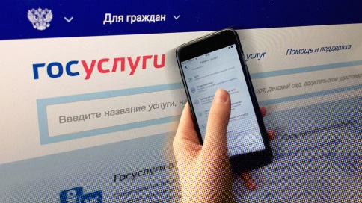
Получить государственные услуги ФНС России можно через Единый портал государственных и муниципальных услуг (www.gosuslugi.ru).
На сайте можно получить следующие услуги:
- узнать о наличии/отсутствии налоговой задолженности;
- подать заявление на получение ИНН;
- узнать свой ИНН;
- подать налоговую декларацию по форме 3-НДФЛ (необходима усиленная квалифицированная подпись);
- получить сведения из ЕРГЮЛ,
- получить выписку из ЕГРН;
- осуществить в электронном виде регистрацию юридического лица или индивидуального предпринимателя (необходима усиленная квалифицированная подпись).
С полным перечнем государственных услуг ФНС России, сроками и условиями предоставления можно ознакомиться на главной странице Портала в разделе «Органы власти», далее «Федеральная налоговая служба».
По учетной записи Портала госуслуг при условии, что идентификация пользователя произведена в одном из уполномоченных центров регистрации Единой системы идентификации и аутентификации, в отделении ФГУП «Почта России», МФЦ России или центре обслуживания клиентов ОАО «Ростелеком», можно войти и в «Личный кабинет налогоплательщика для физических лиц», размещенном на сайте ФНС России.
Электронное взаимодействие с налоговой службой через Портал госуслуг и сервисы, размещенные на сайте ФНС России, значительно упрощает взаимодействие и экономит личное время налогоплательщика.

